**HIẾN MÁU NHÂN ĐẠO - NGHĨA CỬ CAO ĐẸP CỦA CÁN BỘ, GIÁO VIÊN TRƯỜNG TIỂU HỌC QUYẾT TIẾN**

Hiến máu cứu người - một nghĩa cử cao đẹp thể hiện truyền thống tương thân tương ái, thương người như thể thương thân của dân tộc ta; là hành động giúp đỡ những người bệnh đang cần những giọt máu quý giá để duy trì sự sống.

Phong trào hiến máu tình nguyện ngày càng lan tỏa và thu hút sự quan tâm của toàn thể cán bộ, giáo viên trong trường Tiểu học Quyết Tiến. Mỗi người đều nhận thức được nghĩa cử cao đẹp về Hiến máu tình nguyện bởi hằng giờ, hằng ngày, trên cả nước đang có rất nhiều bệnh nhân gặp phải những hoàn cảnh khó khăn bởi không đủ lượng máu kịp thời cung cấp cho những người bệnh, vì thế họ cần lắm những giọt máu nghĩa tình. Chỉ cần một giọt máu của chúng ta cho đi nghĩa là ta đã trao cho họ một chút hi vọng, thậm chí có thể giữ họ lại trên cuộc đời này.

Thực hiện Kế hoạch số 45/KH-BCĐ ngày 08/8/2022 của Ban Chỉ đạo vận động hiển máu tình nguyện huyện Tiên Lãng về việc tuyên truyền, vận động hiến máu tình nguyện và tổ chức tiếp nhận máu năm 2022;

Thực hiện Kế hoạch số 377/KH-BCĐ ngày 15/9/2022 của Phòng Giáo dục và Đào tạo huyện Tiên Lãng về việc tuyên truyền, vận động hiến máu tình nguyện và tổ chức tiếp nhận máu năm 2022;

Để lan tỏa nghĩa cử cao đẹp đó và ý nghĩa nhân văn của hành động đó, sáng ngày 24/9/2022 Phòng GD&ĐT Tiên Lãng đã phối hợp với Ban Chỉ đạo vận động hiển máu tình nguyện huyện Tiên Lãng tổ chức chương trình hiến máu tình nguyện với thông điệp: **“MỘT GIỌT MÁU CHO ĐI, MỘT CUỘC ĐỜI Ở LẠI”**. Đây là hoạt động hết sức ý nghĩa và thiết thực; là hoạt động góp phần làm giàu thêm nguồn máu dự trữ để sẵn sàng phục vụ cho những người bệnh.

Trường Tiểu học Quyết Tiến đã có 3 đồng chí tham gia chương trình mang ý nghĩa nhân văn sâu sắc này.

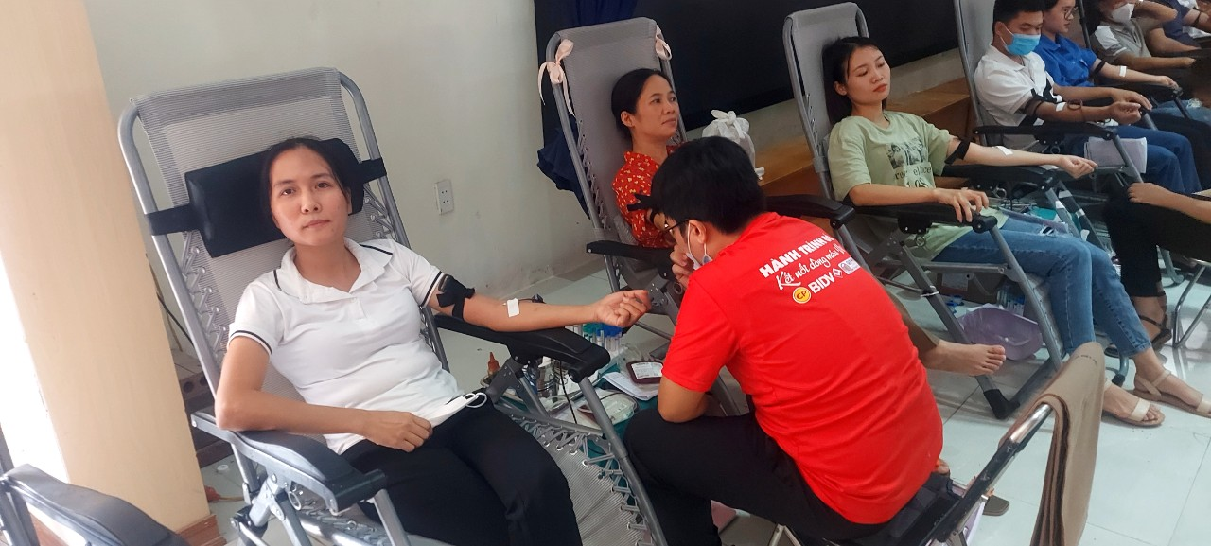

*Đ/c: Nguyễn Thị Dung - Khối trưởng khối 4 tham gia chương trình " Hiến máu tình nguyện"*

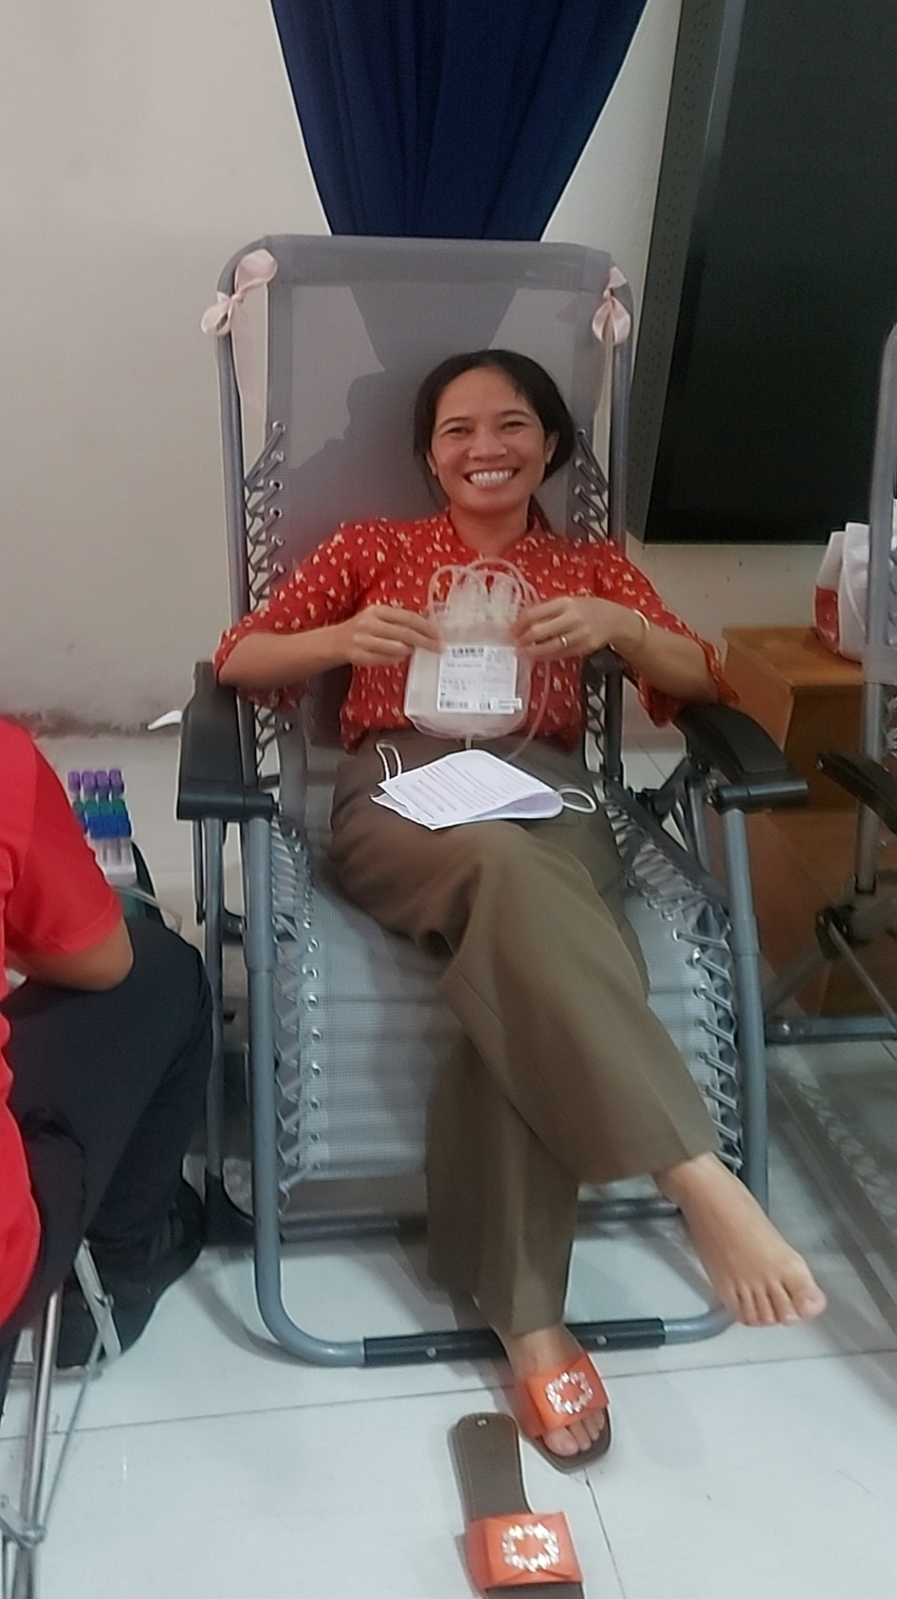

*Đ/c: Vũ Thị Kiều Lam - Khối trưởng khối 3 tham gia chương trình " Hiến máu tình nguyện"*

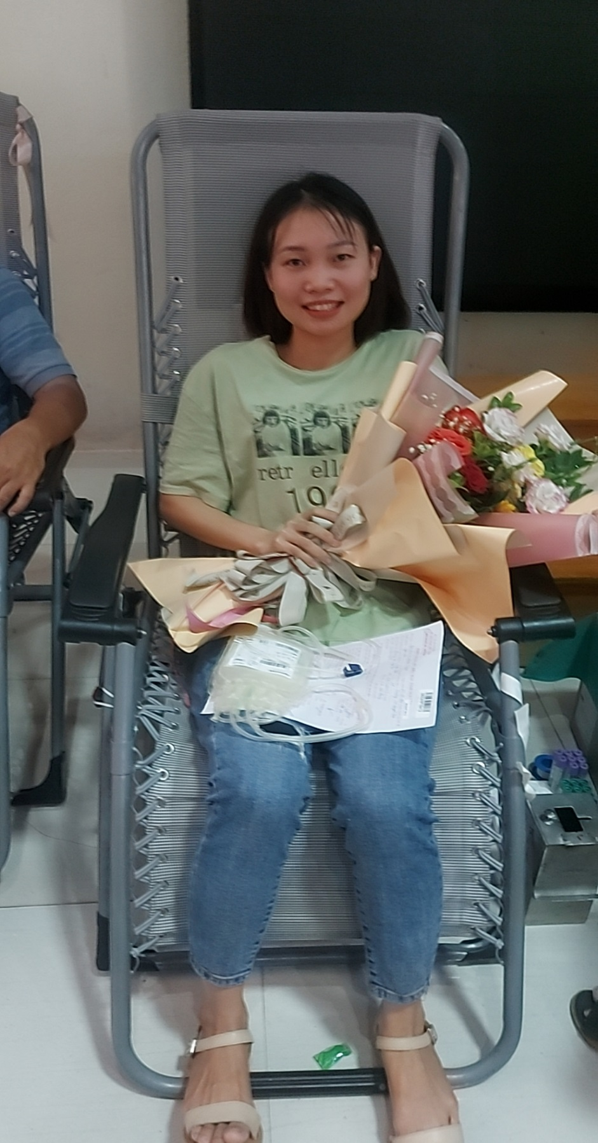

*Đ/c: Nguyễn Thị Hương Thơm - Bí thư Đoàn trường, giáo viên khối 5 tham gia chương trình*

*" Hiến máu tình nguyện"*

Chúng ta thật hạnh phúc khi biết rằng đâu đó trong cuộc đời này dòng máu của chúng ta đang hòa chung vào sự sống, vào nhịp thở của những người đã được ta cứu sống bằng chính giọt máu của mình. Lúc đó ta biết rằng mình vừa làm một điều có ích cho xã hội và cho cuộc đời tươi đẹp này. Với những ý nghĩa đó, hiến máu nhân đạo còn hơn cả một nghĩa cử cao đẹp. Hoạt động nhân đạo này sẽ tiếp tục được duy trì và lan rộng trong trường Tiểu học Quyết Tiến - huyện Tiên Lãng - thành phố Hải Phòng.